ทำเนียบศูนย์เครือข่าย ศูนย์เรียนรู้การเพิ่มประสิทธิภาพการผลิตสินค้าเกษตร (ศพก.)
ภาคผนวก 8
อำเภอ ................. จังหวัด ...................
ชื่อศูนย์ : .............................................................................. อำเภอ............................. จังหวัด...................
ประเภทศูนย์เครือข่าย : ........................................................................................ (เลือกจากหมายเหตุข้อที่ 2)
สินค้าหลัก : …………………………...... (เลือกจากหมายเหตุข้อที่ 3)
สถานที่ตั้งศูนย์เครือข่าย : เลขที่........... หมู่ที่....... ตำบล.................. อำเภอ.................. จังหวัด........................
พิกัด : Latitude …….….. Longitude ……………..
X ……………….. Y ……………. Zone………………..
แผนที่ตั้งศูนย์เรียนรู้ :
QR-Code
แผนที่ ศพก.เครือข่าย
(Google Map)

แผนที่แสดงการเดินทางไปยัง ศพก.เครือข่าย (พอสังเขป)

ภาพประธาน ศพก.เครือข่าย

ชื่อประธานศูนย์เครือข่าย : .................................................................... อายุ ..... ปี (ณ วันที่ให้ข้อมูล)
ที่อยู่ : บ้านเลขที่............... หมู่ที่......... ตำบล................ อำเภอ.......... จังหวัด............................
เบอร์โทรศัพท์: ...............................................................
เทคโนโลยีเด่นของศูนย์เครือข่าย : ....................................................................................................................
............................................................................................................................................................................................................................................................................................................................................................
การนำไปใช้ประโยชน์ : …………………………….................................................................................…………………
หลักสูตรการเรียนรู้ : ...........................................................................................................................................
............................................................................................................................................................................................................................................................................................................................................................
ฐานเรียนรู้ : ............(ใส่ชื่อฐานพร้อมรูปภาพฐานเรียนรู้ และอธิบายข้อมูลแต่ละฐานมาพอสังเขป)....................
............................................................................................................................................................................................................................................................................................................................................................
แปลงเรียนรู้ : .......(ใส่ชื่อแปลงพร้อมรูปภาพแปลงเรียนรู้ และอธิบายข้อมูลแต่ละแปลงมาพอสังเขป)..............
............................................................................................................................................................................................................................................................................................................................................................
เจ้าหน้าที่ส่งเสริมการเกษตรที่รับผิดชอบ ศพก. : …....…………………………………………………………………………….
เบอร์โทรศัพท์ : ..................................................
ข้อมูล ณ วันที่ ...............................................
หมายเหตุ
1. ข้อมูลทั้งหมดไม่เกิน 2 หน้ากระดาษ A4
2. ประเภทของศูนย์เครือข่าย แบ่งเป็น 23 ประเภท ได้แก่
1) ศูนย์จัดการศัตรูพืชชุมชน (ศจช.)
2) ศูนย์จัดการดินปุ๋ยชุมชน (ศดปช.)
3) ศูนย์เรียนรู้ด้านการจัดการดิน
4) ศูนย์เรียนรู้ด้านประมง
5) ศูนย์เรียนรู้ด้านปศุสัตว์
6) ศูนย์เรียนรู้ด้านข้าว/ศูนย์ข้าวชุมชน
7) ศูนย์เรียนรู้ด้านพืชไร่
8) ศูนย์เรียนรู้ด้านไม้ผล
9) ศูนย์เรียนรู้ด้านไม้ยืนต้น
10) ศูนย์เรียนรู้ด้านแมลงเศรษฐกิจ
11) ศูนย์ปราชญ์ชาวบ้าน
12) ศูนย์เรียนรู้เศรษฐกิจพอเพียง/เกษตรทฤษฎีใหม่/เกษตรผสมผสาน
13) ศูนย์เรียนรู้ด้านมาตรฐานการผลิตทางการเกษตร
14) ศูนย์เรียนรู้ด้านเศรษฐกิจเกษตร
15) ศูนย์เรียนรู้ด้านสหกรณ์
16) ศูนย์เรียนรู้ด้านบัญชี
17) ศูนย์เรียนรู้ด้านชลประทาน/การใช้น้ำอย่างรู้คุณค่า
18) ศูนย์ท่องเที่ยวเชิงเกษตร
19) ศูนย์เรียนรู้ด้านพืชผัก
20) ศูนย์เรียนรู้ด้านหม่อนไหม
21) ศูนย์เรียนรู้ด้านการแปรรูปผลผลิตด้านการเกษตร
22) ศูนย์เรียนรู้ด้านไม้ดอกไม้ประดับ
23) อื่น ๆ
3. ชนิดของสินค้าหลัก แบ่งได้ 17 ชนิด ได้แก่
1) ข้าว 2) มันสำปะหลัง 3) ข้าวโพดเลี้ยงสัตว์
4) พืชไร่อื่นๆ 5) ยางพารา 6) ปาล์มน้ำมัน 7) อ้อยโรงงาน 8) ไม้ผล/ไม้ยืนต้นอื่นๆ 9) ทุเรียน
10) ลำไย 11) เงาะ 12) มะม่วง
13) มังคุด 14) ไม้ดอกไม้ประดับ 15) พืชผัก
16) ไร่นาสวนผสม/เกษตรผสมผสาน 17) กิจกรรมเกษตรอื่น ๆ เช่น การเพาะเลี้ยงสัตว์น้ำ เลี้ยงไส้เดือนดิน เป็นต้น

ทำเนียบศูนย์เครือข่าย ศูนย์เรียนรู้การเพิ่มประสิทธิภาพการผลิตสินค้าเกษตร (ศพก.)
ตัวอย่าง

อำเภอบ่อพลอย จังหวัดกาญจนบุรี

ชื่อศูนย์ : ศูนย์เรียนรู้เกษตรทฤษฎีใหม่บ้านหนองแดง อำเภอ บ่อพลอย จังหวัด กาญจนบุรี 3
ประเภทศูนย์เครือข่าย : ศูนย์เรียนรู้เศรษฐกิจพอเพียงเกษตรทฤษฎีใหม่/เกษตรผสมผสาน/
สินค้าหลัก : ไร่นาสวนผสม/เกษตรผสมผสาน
สถานที่ตั้ง : หมู่ที่ 5 ตำบล หนองกุ่ม อำเภอ บ่อพลอย จังหวัด กาญจนบุรี
พิกัด : Latitude - Longitude - x 548158 y 1569775 zone 473
แผนที่ตั้งศูนย์เรียนรู้ :
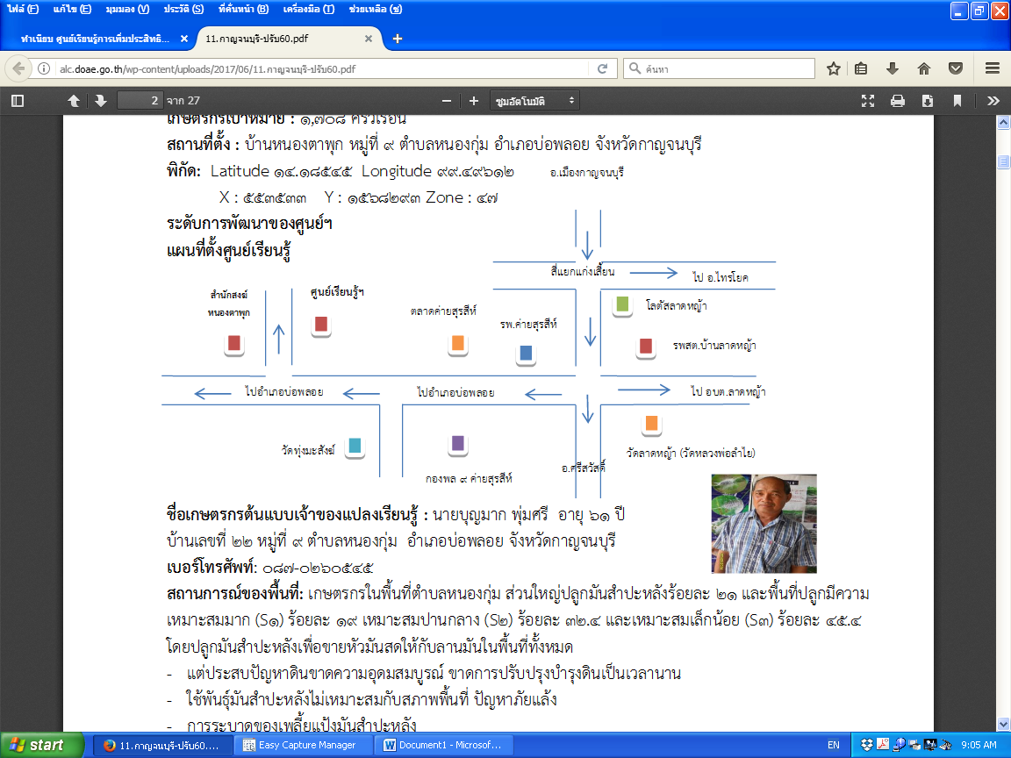
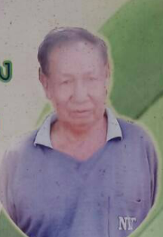

ชื่อประธานศูนย์เครือข่าย : นายเผื่อ รู้ระวัง 3
ที่อยู่ : บ้านเลขที่ 123 หมู่ที่ 5 ตำบล หนองกุ่ม อำเภอ บ่อพลอย จังหวัด กาญจนบุรี
เบอร์โทรศัพท์ : 082-2481469
เทคโนโลยีเด่นของศูนย์เครือข่าย : การบริหารจัดการพื้นที่อย่างมีประสิทธิภาพ
การนำไปใช้ประโยชน์ : การบริหารจัดการพื้นที่ตามแนวทางเกษตรทฤษฎีใหม่ 3
หลักสูตรการเรียนรู้ : 1. การประกอบอาชีพเกษตรกรรมตามแนวทางเกษตรทฤษฎีใหม่
2. การลดต้นทุนการผลิตโดยใช้ปุ๋ยหมักและน้ำหมักชีวภาพ
3. การจัดทำบัญชีฟาร์ม
4. การใช้น้ำอย่างรู้คุณค่า 3
ฐานการเรียนรู้ ที่ 1 การนำมูลสัตว์มาทำก๊าซชีวภาพ 3
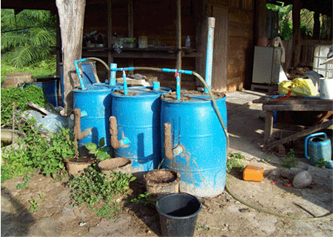

ฐานการเรียนรู้ที่ 2 การจัดการพื้นที่ตามแนวทางเกษตรทฤษฎีใหม่
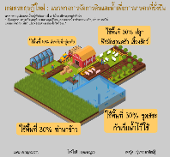

ฐานการเรียนรู้ที่ 3 การผลิตปุ๋ยหมักและน้ำหมักชีวภาพ
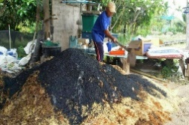

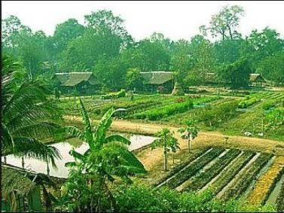
แปลงเรียนรู้

ชื่อเจ้าหน้าที่ส่งเสริมการเกษตร : นางบุณยรักษ์ กำเลิศทอง นักวิชาการส่งเสริมการเกษตรชำนาการ
เบอร์โทรศัพท์ : 086 028 1934

ข้อมูล ณ วันที่ 15 ธันวาคม 2565

